**Tarea 2-Wordpress en un server LAMP**

Pasos a realizar para instalar wordpress en servidor LAMP

1. Preparar la base de datos → La base de datos tiene como usuario *root* y contraseña *Password.* Para acceder a mySQL usamos el comando mysql - u root -p

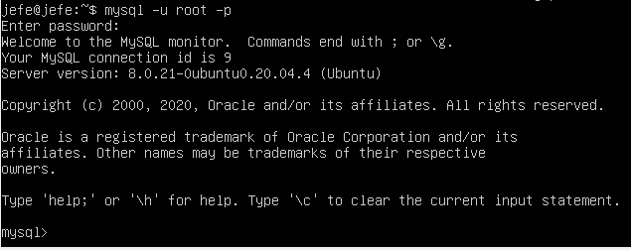

1. Creamos la base de datos con el comando CREATE DATABASE “nombre de la base de datos”;

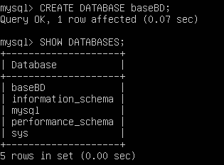

1. Ahora creamos usuario en mySQL y le damos todos los privilegios





1. Una vez listo nos vamos a la carpeta /etc/apache2/sites-availables



1. Allí copiamos el archivo de configuración y lo llamamos wordpress.conf





1. Ahora nos creamos una carpeta llamado wordpress en /var/www/

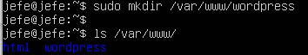

1. Descargamos el wordpress con curl -0 y lo descomprimimos

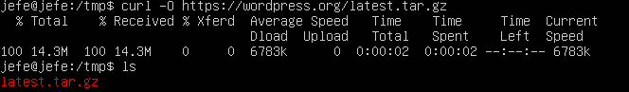



1. Descomprimido el archivo vamos dentro de la carpeta wordpress y alli cambiamos el nombre del archivo wp-config-sample.php a wp-config.php

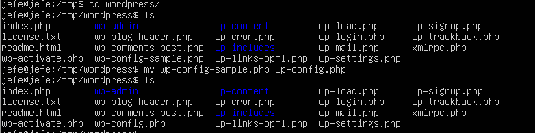

1. Ahora dentro de la carpeta wp-content añadimos la carpeta upgrade



1. Copiamos el contenido de la carpeta Wordpress y lo pegamos en la carpeta /var/www/wordpress

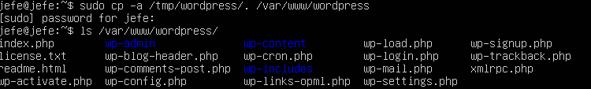

1. Una vez copiado todo el contenido le cambiaremos los permisos de la carpeta, archivos y ficheros

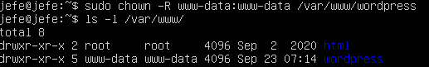



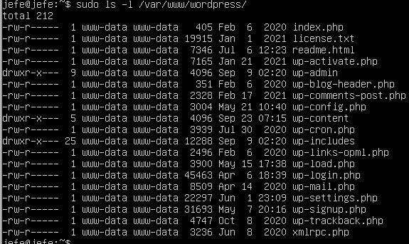

1. Cambiado los permisos entramos al archivo wp-config.php y modificamos el archivo proporcionando el nombre, usuario y contraseña de la base de datos



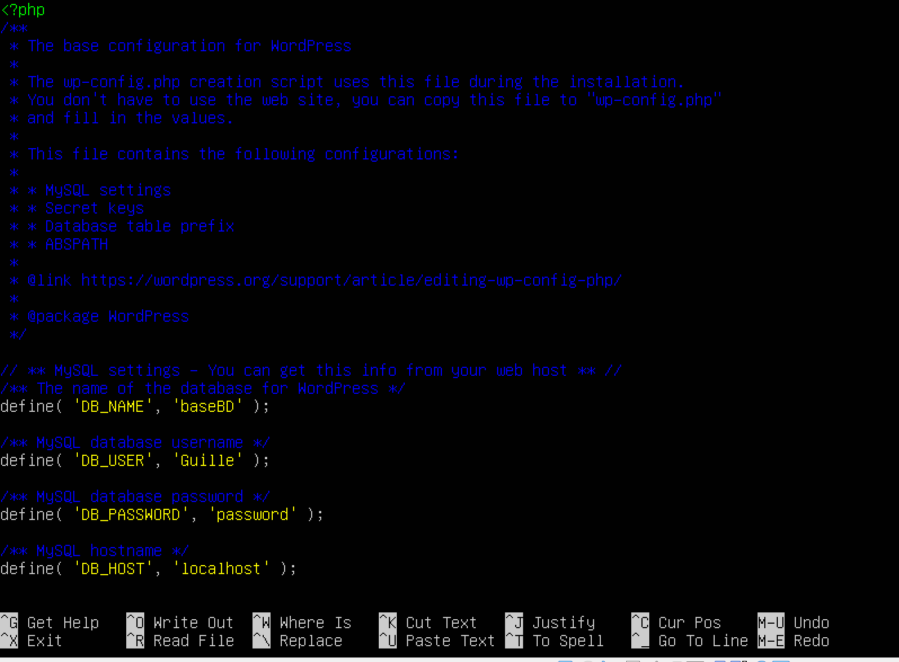

1. Por último comprobamos que podemos entrar al Wordpress desde la máquina real, para ello en virtualbox vamos a Red y dentro pondremos el adaptador de red a “Adaptador puente”. Listo todo simplemente pondremos la ip de la máquina virtual, antes de eso modificamos el archivo wordpress.conf para que la ruta del DocumentRoot a /var/www/wordpress/. Inhabilitamos el 000-default.conf y habilitamos el wordpress.conf. Si todo salió bien deberíamos entrar a wordpress.

